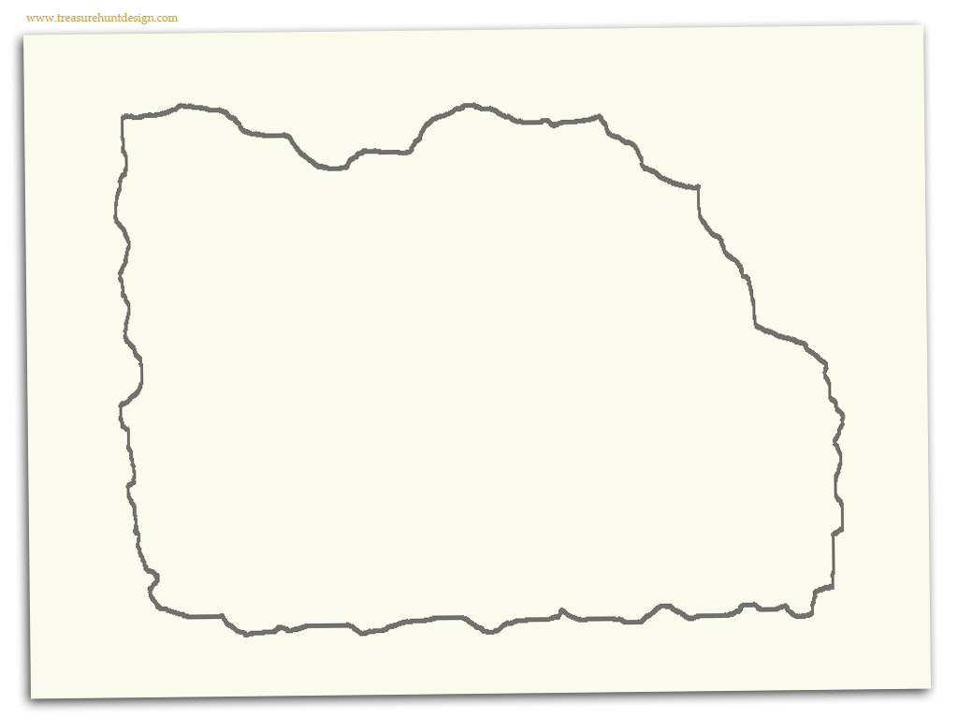
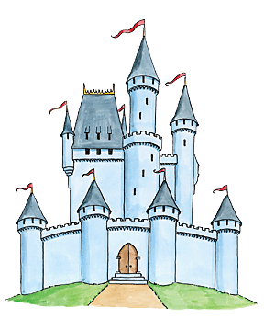
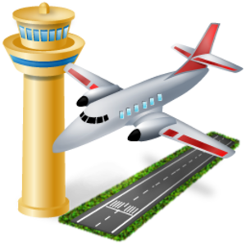
Mapa mesta

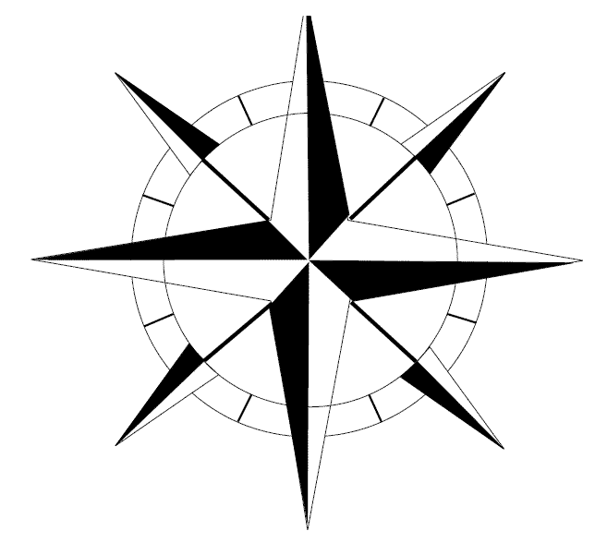

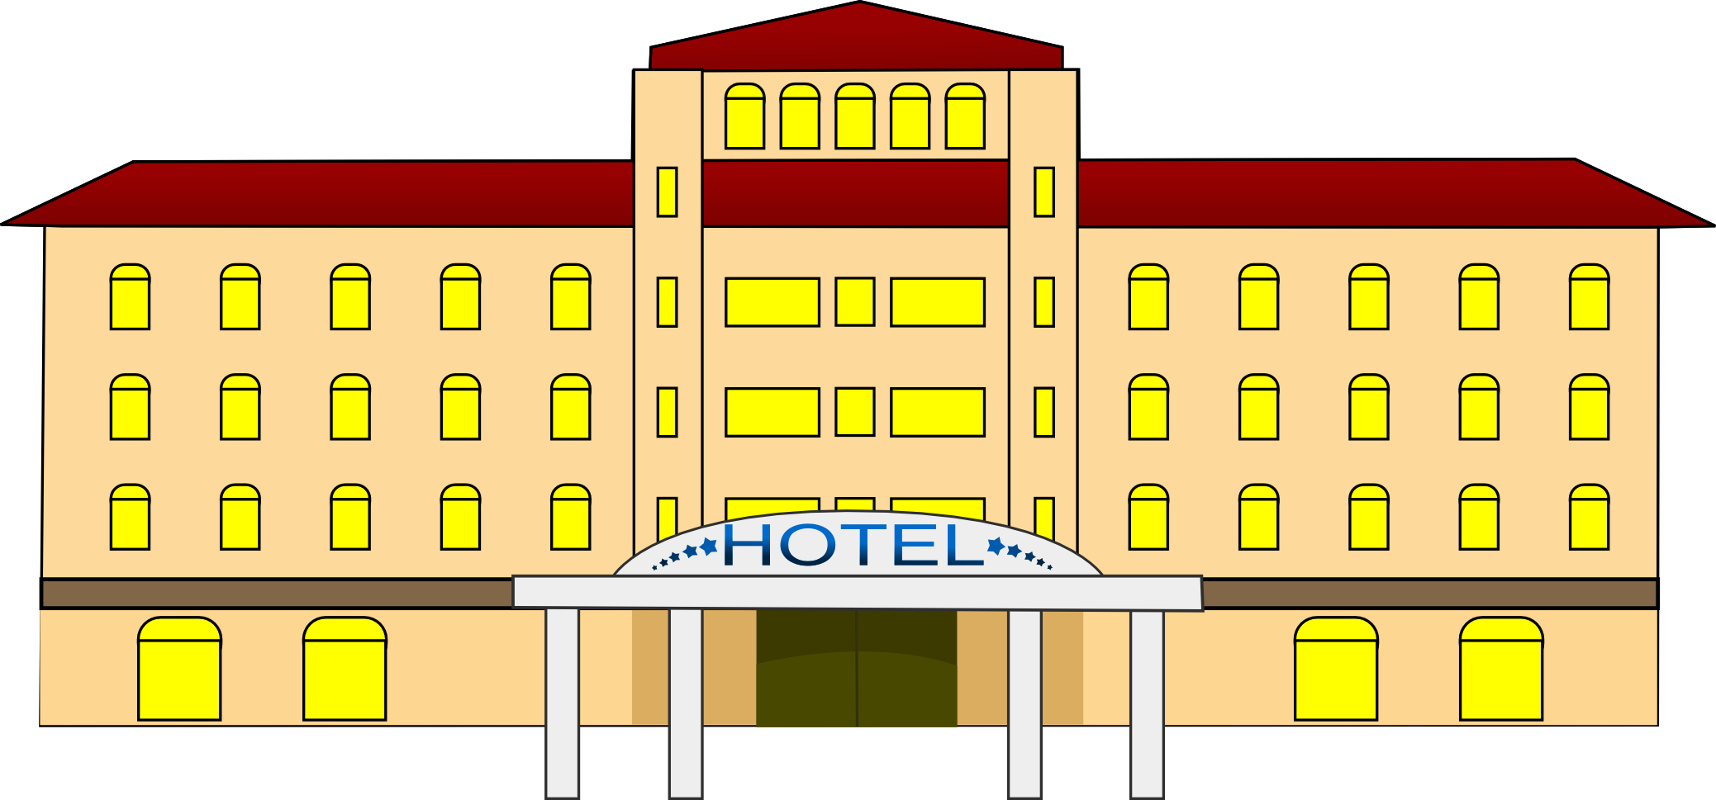

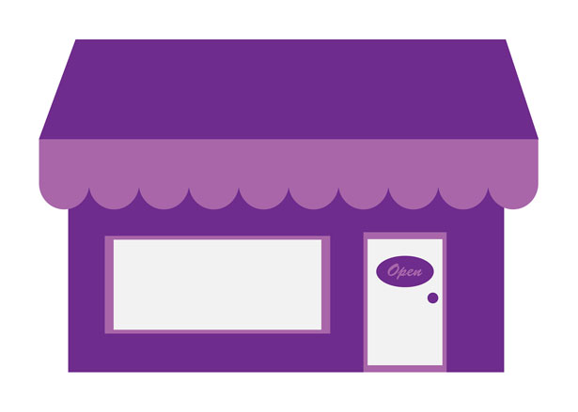

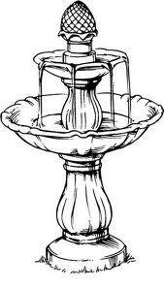
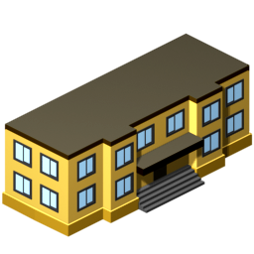

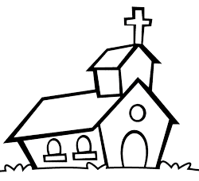
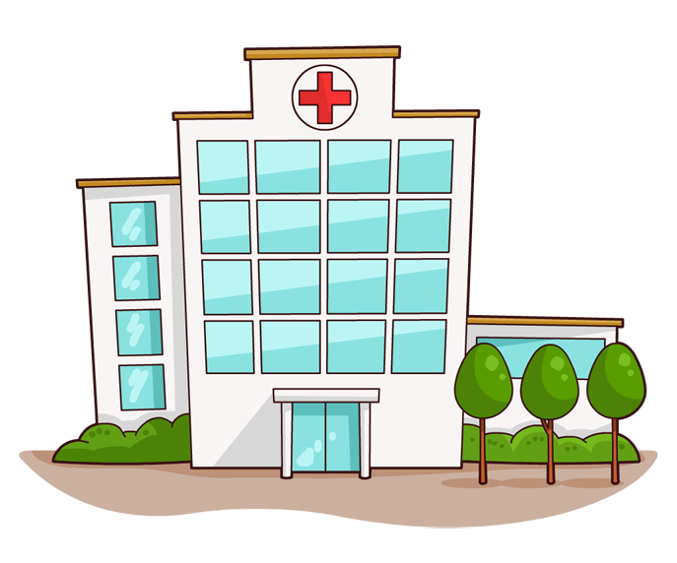

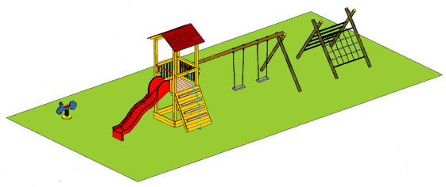

Meno: ______________________________

Dopíš svetové strany.

- Kostol je na _______________________ od detského ihriska.

2. Zámok je na ________________________ od školy.

3. Letisko je na ______________________ od zámku.

4. Nemocnica je na _________________________ od fontány.

5. Škola je na ________________________ od ihriska.

- Hotel je na ________________________ od nemocnice.

7. Ihrisko je na ______________________ od obchodu.

8. Kostol je na ______________________ od zámku.

9. Fontána je na _____________________ od školy.

- Obchod je na ______________________ od letiska.

11. Letisko je na ______________________ od fontány.

12. Kostol je na _______________________ od obchodu.

Meno: ______________________________

Dopíš svetové strany.

- Kostol je na _______________________ od detského ihriska.

2. Zámok je na ________________________ od školy.

3. Letisko je na ______________________ od zámku.

4. Nemocnica je na _________________________ od fontány.

5. Škola je na ________________________ od ihriska.

- Hotel je na ________________________ od nemocnice.

7. Ihrisko je na ______________________ od obchodu.

8. Kostol je na ______________________ od zámku.

9. Fontána je na _____________________ od školy.

10. Obchod je na ______________________ od letiska.

11. Letisko je na ______________________ od fontány.

12. Kostol je na _______________________ od obchodu.

